Памятка для родителей: «ЧВК РЕДАН» - что это?
И как защитить своего ребенка?
Название сообщества является отсылкой к японским комиксам, в которых упоминается организация «Геней Редан», известная как «Призрачная труппа» или «Паук».
Данная субкультура не имеет отношения к частным военным компаниям. Аббревиатура носит шуточный характер.
Вместе с тем, отмечается, что субкультура деструктивна и склонна к различным видам насилия.
Чем опасно для ребенка?
1.Вовлечение в массовые драки, избиения, противоправные действия.
2.Нанесение физического вреда здоровью.
3.Появление аутоагрессивного поведения и депрессивного состояния.
4.Развитие психологических травм и эмоциональной неустойчивости.
Отличить участников возможно по внешнему виду:
1. Чёрная одежда.
2. Изображение паука с двенадцатью лапками и цифрой 4 или 7, 11 (рисунки на теле, в тетрадях, принт на одежде).
3. Клетчатые штаны (особенно если до недавних событий ребенок такое не носил).
4. Длинные чёрные волосы у представителей обоих полов (внезапное желание перекраситься).
5. Участником может стать ребенок любого возраста!
6. Вхождение в сообщество «Редан» ВКонтакте, Телеграмканале и других социальных сетях.
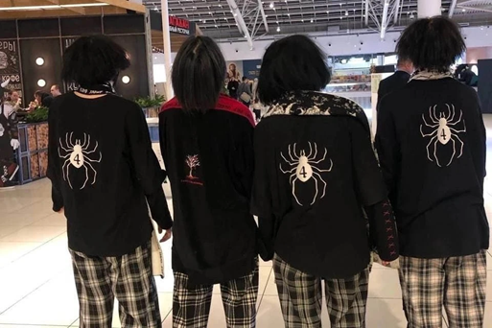
Что делать родителям:
1. Не следует пускать всё на самотёк или сразу бросаться в бой: всё запрещу, посажу ребёнка под замок.
2. Необходимо задавать правильные вопросы, например: «Ты слышал недавние новости?», «И как ты относишься к этому?», «А почему ты считаешь, что это плохо?» и «А как ты думаешь, почему пострадали эти люди?».
3. Если видно, что ребенок поддерживает поступки, которые могут привести к опасной ситуации, необходимо ограничить пользование интернетом, общение с участниками опасного сообщества, держать перемещения ребёнка под постоянным контролем.
4. Важно обратиться за консультацией к психологу и вместе со специалистом выяснить, какие потребности ребёнок пытается "закрыть" в опасном сообществе.
ВАЖНО:
! Если подростки объединяются в такие группировки, значит, у них есть потребность в подобном объединении, у них есть какие-то нерешенные проблемы.
! Надо постоянно слушать и слышать детей, не усыпляя свою бдительность тем, что ребенок физически зрел и может сам себя защитить.
! Будьте другом своему ребенку и тогда у него не будет необходимости искать поддержку в преступных сообществах.
Обращаем ваше внимание, на то что, за участие несовершеннолетних в несанкционированных мероприятиях и деструктивных сообществах в общественных местах грозит уголовная ответственность на общих основаниях: по статьям об умышленном причинении различного вреда здоровью (ст. 113, 114, 116.1, 117, 118 УК РФ) ответственность наступает с 14 лет, о разжигании ненависти либо вражды и об унижении человеческого достоинства (часть 1 ст. 282 УК РФ) ответственность наступает с 16 лет. Ответственность родителя (законного представителя) за неисполнение обязанностей по воспитанию по статье 5.35 КоАП РФ – влечет за собой штраф от 100 до 500 рублей.

